附件1：
网上报名操作说明

一、网报系统开通时间：2014年9月19—22日，每天8:30—22:00（开始时间：9月19日下午13：00，截止时间：9月22日晚22：00）。
二、系统操作说明
1.打开北京市教师资格网（www.bjtcc.org.cn）,点击首页右侧的申请认定报名，进入“申请教师资格须知”页面
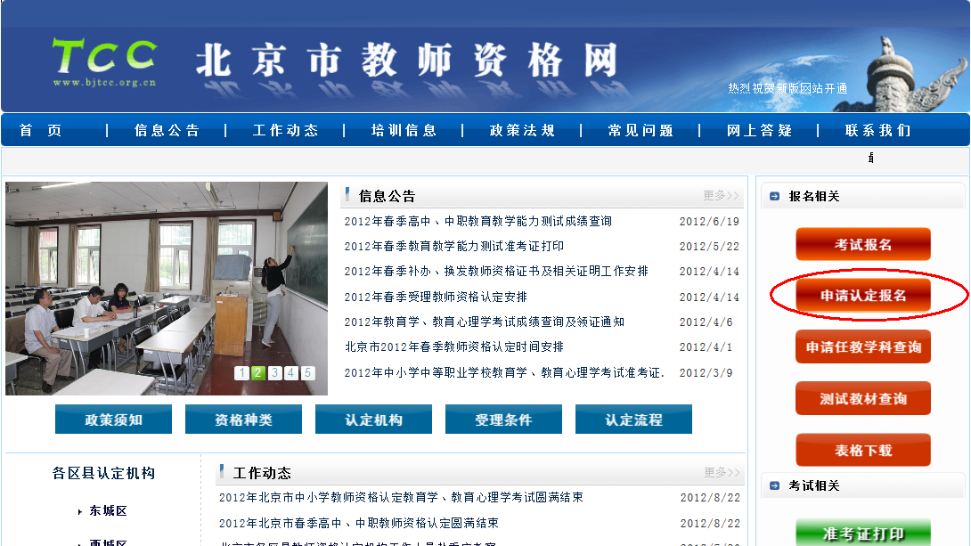
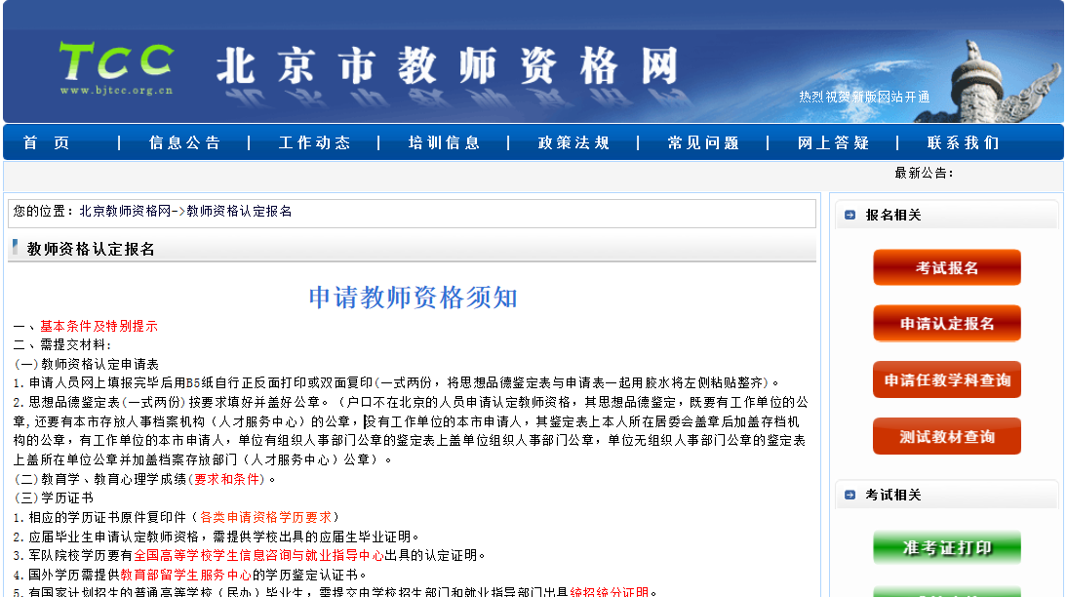

2.请申请人仔细浏览“申请教师资格须知”网页内容。在网页最下方点击“开始报名”，进入“选择资格种类”页面。
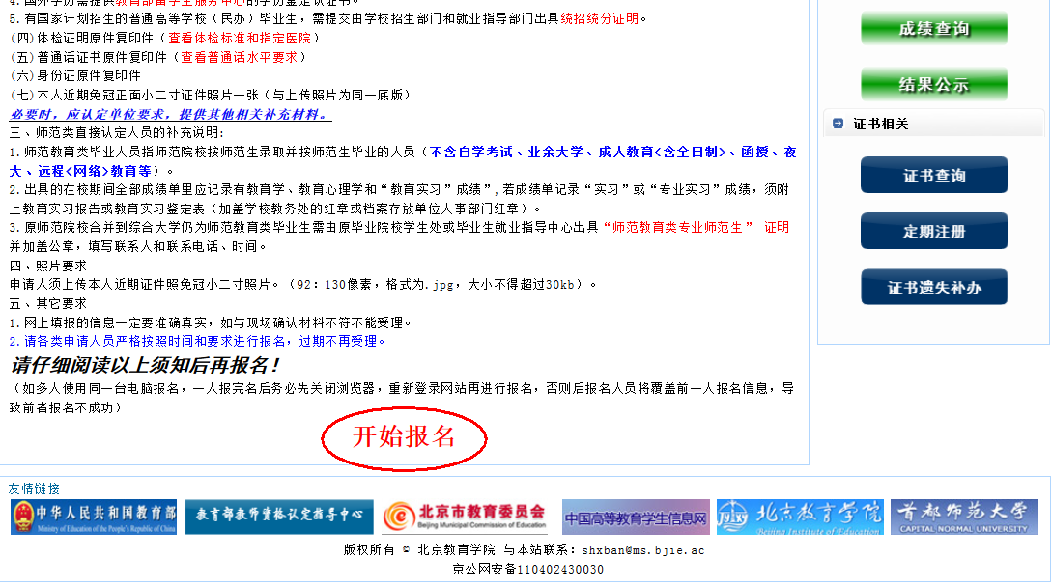

3.申请人选择“委托授权高校申请高校教师资格报名”进入单位选择界面。
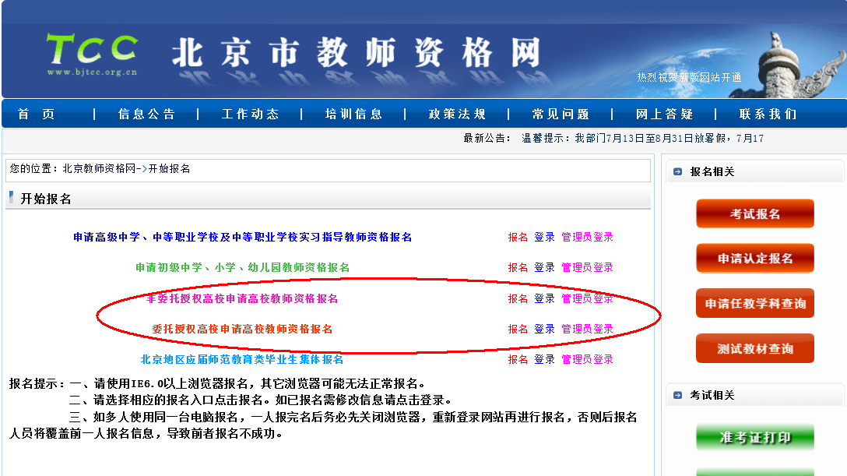
4，申请人在学校选择界面查找中国矿业大学（北京）（第25个），在校名右侧点击“进入报名”（注意：报名时一定不要选错学校），报名完成后，可通过点击“登录”按钮并输入报名时输入的姓名和密码修改报名信息。
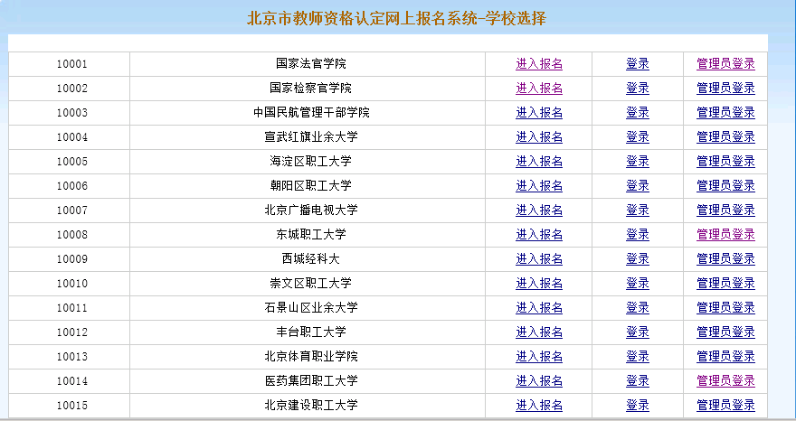

5.申请人点击“进入报名”按钮进入“填写报名信息”界面，在该界面按照页面右侧的填表须知填写报名所需信息。高等学校拟聘教授、副教授职务或具有博士学位的人员在网上填写《教师资格认定申请表》时，专业类别一项选择“师范教育类”。
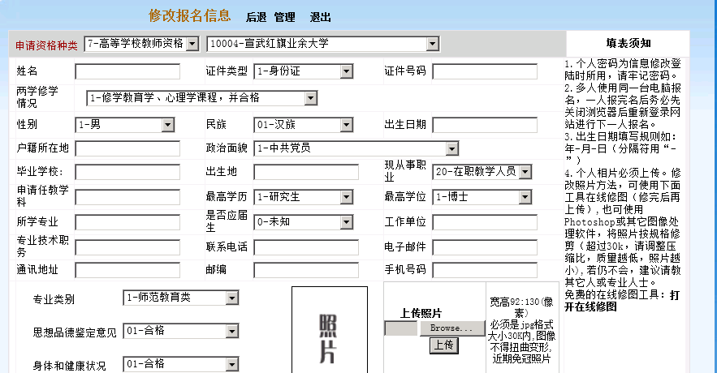

6．填写所有信息后，在页面最下方点击“保存报名信息”按钮，系统会弹出对话框提示及时打印，点击“确定”后进入”查看报名信息”界面。

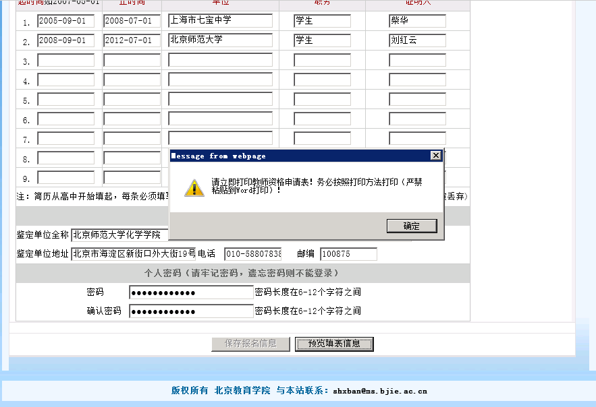

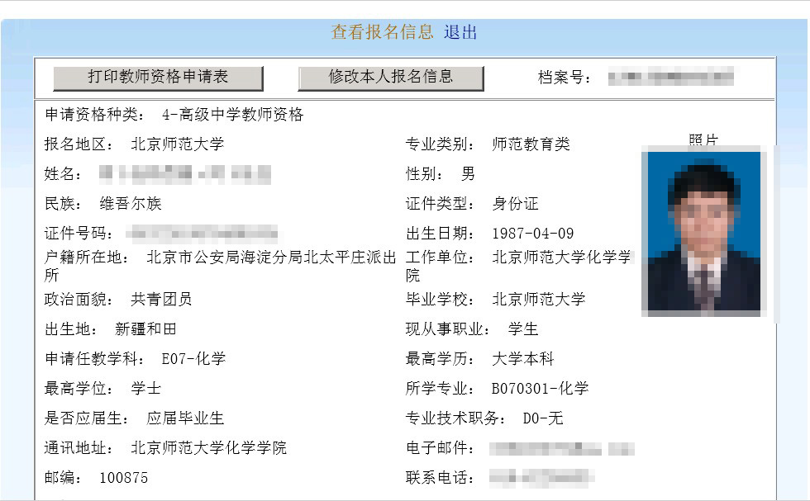
7.申请人在“查看报名信息”界面检查信息填写是否正确，如信息有误可点击“修改报名信息”按钮回到“填写报名信息”界面进行修改。如信息核对无误，可点击“打印教师资格申请表”按钮，进入申请表打印页面。
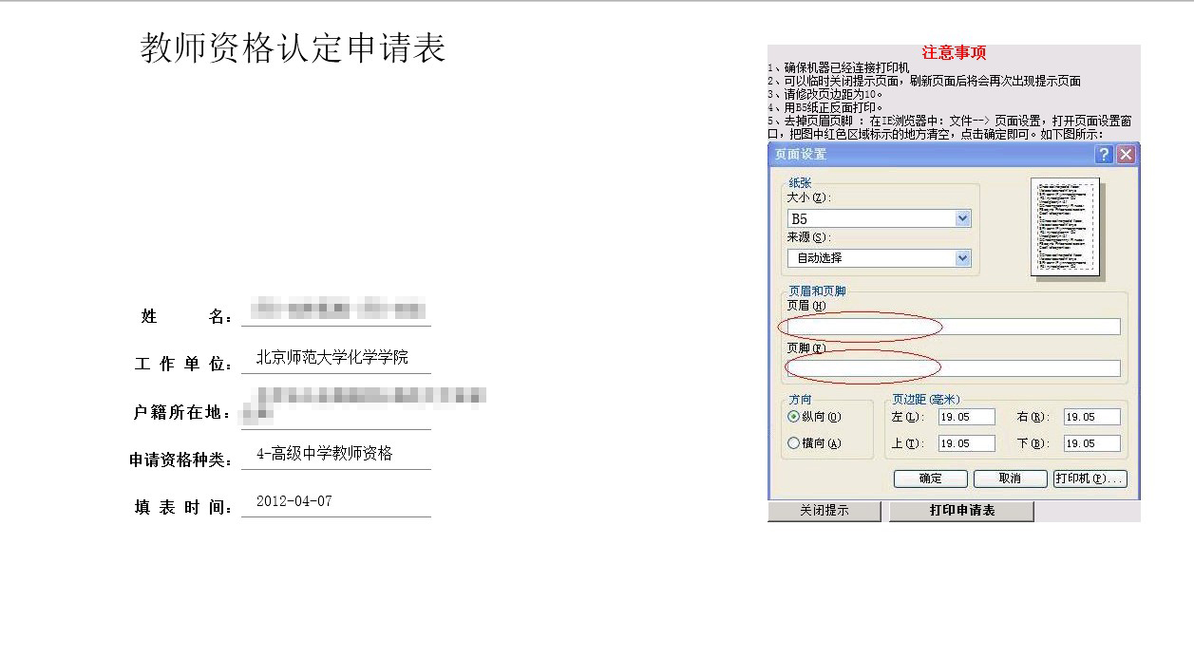
请按照界面右侧的注意事项设定浏览器打印设置，进行打印。（注意：从2013年秋季开始教师资格认定申请表使用A4纸打印）

